תקנות בריאות העם (דיווח על לידת תינוקות עם מומים), תשמ"ב-1982

בריאות – בריאות העם – הודעות ודיווח
תוכן ענינים
סעיף 1 | הגשת דו"ח | Go | 2
סעיף 2 | צורת הדו"ח | Go | 2
 | תוספת ראשונה | Go | 2
 | תוספת שניה | Go | 5

תקנות בריאות העם (דיווח על לידת תינוקות עם מומים), תשמ"ב-1982*
בתוקף סמכותי לפי סעיף 29א לפקודת בריאות העם, 1940, אני מתקין תקנות אלה:
1. מנהלו של בית החולים או מי שהוא מינהו לכך יגיש למנהל הכללי של משרד הבריאות דין וחשבון על כל תינוק שנולד בבית חולים, בין בלידת חי ובין בלידת מת, בציון המומים המנויים בתוספת הראשונה או חשד להם.
הגשת דו"ח
תק' תשס"ה-2004

2. הדין וחשבון יומצא, תוך עשרה ימים מיום סיומו של חודש הלידה, לפי הטופס שבתוספת השניה.
צורת הדו"ח
תק' תשס"ה-2004

תוספת ראשונה
תק' תשס"ה-2004
(תקנה 1)
מספר המום
שם המום המולד (לפי ICD-10)
CONGENITAL MALFORMATIONS OF THE NERVOUS SYSTEM
Q00¹ Anencephaly and similar malformations
Q01¹ Encephalocele
Q02 Microcephaly
Q03¹ Congenital hydrocephalus
Q04.0 Congenital malformations of corpus callosum
Q04.1 Arhinencephaly
Q04.2 Holoprosencephaly
Q04.3 Other reduction deformities of brain
Q04.4 Septo-optic dysplasia
Q04.5 Megalencephaly
Q04.6 Congenital cerebral cysts
Q04.8 Other specified congenital malformations of brain
Q04.9 Congenital malformation of brain, unspecified
Q05¹ I spina bifida with hydrocephalus and or without hydrocephalus
Q06¹ malformations of spinal cord
Q07.0 Arnold-Chiari syndrome
Q07.8 Other specified congenital malformations of nervous system
Q07.9 Congenital malformation of nervous system, unspecified
CONGENITAL MALFORMATIONS OF EYE, EAR, FACE AND NECK
Q11.0-Q11.1 anophthalmos
Q11.2 Microphthalmos
Q12.0 Congenital cataract
Q12.1-9¹ other congenital lens malformation
Q13.0 Coloboma of iris
Q13.1 Absence of iris
Q13.2 Other congenital malformations of iris
Q15.0 Congenital glaucoma
Q16.0 Congenital absence of (ear) auricle
Q16.1 Congenital absence, atresia and stricture of auditory canal (external)
Q16.2 Absence of eustachian tube
Q16.3 Congenital malformation of ear ossicles
Q16.4 Other congenital malformations of middle ear
Q16.5 Congenital malformation of inner ear
Q16.9 Congenital malformation of ear causing impairment of hearing, unspecified
Q17.2 Microtia
CONGENITAL MALFORMATIONS OF THE CIRCULATORY SYSTEM
Q20.1-Q20.5,
Q20.8-Q20.9 Congenital malformation of cardiac chambers and connections
Q21.4 Aortopulmonary septal defect
Q21.0,
Q21.2-Q21.8 Congenital malformations of cardiac septum
Q22* congenital malformations of pulmonary valve or tricuspid valve
Q23.0 Congenital stenosis of aortic valve
Q23.1 Congenital insufficiency of aortic valve
Q23.2 Congenital mitral stenosis
Q23.3 Congenital mitral insufficiency
Q23.4 Hypoplastic left heart syndrome
Q24.4 Congenital subaortic stenosis
Q24.0 Dextrocardia
Q24.1 Levocardia
Q24.2 Cor triatum
Q24.3 Pulmonary infudibular stenosis
Q24.5 Malformation of coronary vessels
Q25.1-Q25.4 Malformations of aorta
Q25.5-Q25.7 malformations of pulmonary artery
Q26.2 Total anomalous pulmonary venous connection
CONGENITAL MALFORMATIONS OF THE RESPIRATORY SYSTEM
Q30.0 Choanal atresia
Q32.1 malformation of trachea
Q33.0 Congenital cystic lung
Q33.3 Agenesis of lung
Q33.6 Hypoplasia and dysplasia of lung
CONGENITAL MALFORMATIONS OF THE DIGESTIVE SYSTEM
Q35.0-Q35.6,
Q35.8-Q35.9 Cleft palate
Q36¹ Cleft lip
Q37¹ cleft palate with cleft lip
Q39.0 Atresia of oesophagus without fistula
Q39.1 Atresia of oesophagus with tracheo-oesaphageal fistula
Q39.2 Congenital tracheo-oesophageal fistula without atresia
Q41¹ Congenital absence, atresia and stenosis of small intestine
Q42¹ Congenital absence, atresia and stenosis of large intestine
Q43.1 Hirschsprung’s disease
Q43.7 Persistent cloaca
Q44.0-Q44.5 malformations of gallbladder or bile ducts
Q45.0 Agenesis, aplasia and hypoplasia of pancreas
CONGENITAL MALFORMATIONS OF GENITAL ORGANS AND URINARY SYSTEM
Q54¹ Hypospadias
Q55.0 Absence and aplasia if testis
Q55.5 Congenital absence and aplasia of penis
Q56.0 Hermaphroditism, not elsewhere classified
Q56.1-Q56.4 Pseudohermaphroditism
Q60¹ Renal agenesis/hypoplasia
Q61¹ cystic kidney diseases
Q62.1 Atresia and stenosis of ureter
Q62.4 Agenesis of ureter
Q62.7 Congenital vesico-uretero-renal reflux
Q64.0 Epispadias
Q64.1 Exstrophy of urinary bladder
Q64.2 Congenital posterior urethral valves
Q64.5 Congenital absence of bladder and urethra
CONGENITAL MALFORMATIONS OF THE MUSCULOSKELETAL SYSTEM
Q66.0 Talipes equinovarus
Q69¹ Polydactyly
Q70¹ Syndactyly
Q71¹ reduction defects of upper limb(s)
Q72¹ Reduction defect of lower limb
Q73¹ reduction defects of unsfecified limb(s)
Q74.3 Arthrogryposis multiplex congenital
Q75.0-Q75.10 Craniosynostosis
Q76.3 Congenital scoliosis due to congenital bony malformation
Q76.4 Other congenital malformations of spine, not associated with scoliosis
Q77¹ Osteochondrodysplasia with defects of growth of tubular bones and spine
Q78.0 Osteogenesis imperfecta
Q78.9 Osteochondrodysplasia, unspecified
Q79.0 Congenital diaphragmatic hernia
Q79.1 Other congenital malformations of diaphragm
Q79.2 Omphalocele
Q79.3 Gastroschisis
Q79.4 Prune belly syndrome
OTHER CONGENITAL MALFORMATIONS
Q81¹ Epidermolysis bullosa*
Q84.0 Congenital alopecia
Q84.8 aplasia cutis
Q87¹ Congenital malformation syndromes
Q89.3 Situs inversus
Q89.4 Conjoined twins
CHROMOSOMAL ABNORMALITIES
Q90¹ Down’s syndrome
Q91.0-Q91.3 Trisomy 18
Q91.4-Q91.7 Trisomy 13, meiotic nondisjunctio

תוספת שניה
תק' תשס"ה-2004
(תקנה 2)
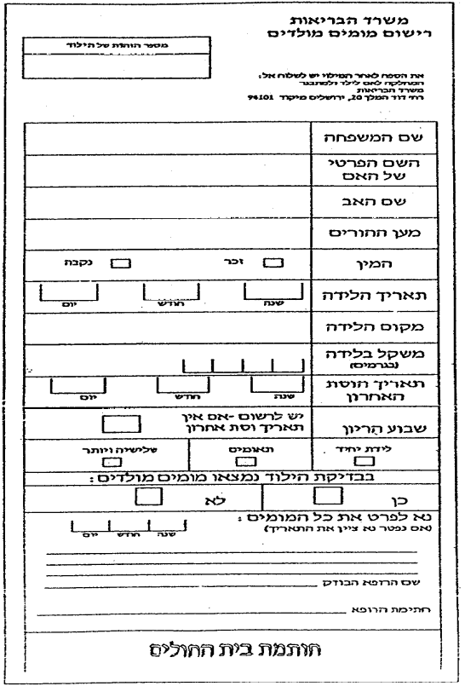

א' בשבט תשמ"ב (25 בינואר 1982) אליעזר שוסטק
ר הבריאות

הודעה למנויים על עריכה ושינויים במסמכי פסיקה, חקיקה ועוד באתר נבו - הקש כאן

* פורסמו ק"ת תשמ"ב מס' 4318 מיום 18.2.1982 עמ' 607. תוקנו ק"ת תשס"ה מס' 6352 מיום 14.12.2004 עמ' 211 – תק' תשס"ה-2004.
ספר הסיווג הסטטיסטי הבין-לאומי של מחלות ובעיות בריאות קשורות (International Statistical Classification of Diseases and Related Health Problems) בהוצאת ארגון הבריאות הבין-לאומי, ג'נבה, שוויצריה, מהדורה 10, 1992, שהופקד לעיון הציבור בספריה של משרד הבריאות, רח' רבקה 29, ירושלים.

